Pressemitteilung 21.08.2020

Tourismuszahlen zum Halbjahr 2020 aufgrund von Corona halbiert
Positive Signale für Juli und August weisen den Blick nach vorn

Die Landeshauptstadt Kiel schließt das touristische Halbjahr 2020 mit einem dicken Minus ab. Das war zu erwarten, denn der Corona bedingte Lockdown und der nahezu Stillstand im Geschäftsreiseverkehr hat die Branche über Wochen lahmgelegt und nachhaltig geschwächt.

Mit 16.719 Ankünften (-63,5%) und 44.241 Übernachtungen (-51,7%) allein im Juni 2020, trifft es die Landeshauptstadt noch deutlich heftiger als das Land Schleswig-Holstein im Gesamtüberblick (Ankünfte SH: 819.509 -24,6% und Übernachtungen SH: 3.867.532 -10,8%).

Auch für das erste Halbjahr, kumuliert von Januar bis Juni 2020, beklagt die Städtereisedestination Kiel erhebliche Verluste mit 86.826 Ankünften (-53,8%) und 226.577 Übernachtungen (-43,1%). Doch auch im Land Schleswig-Holstein können, trotz der besseren Junizahlen, die herben Verluste der ersten Monate mit 2.230.101 Ankünften -43,3% und 9.036.572 Übernachtungen -37,9%, kumuliert für die ersten sechs Monate (noch) nicht aufgefangen werden.

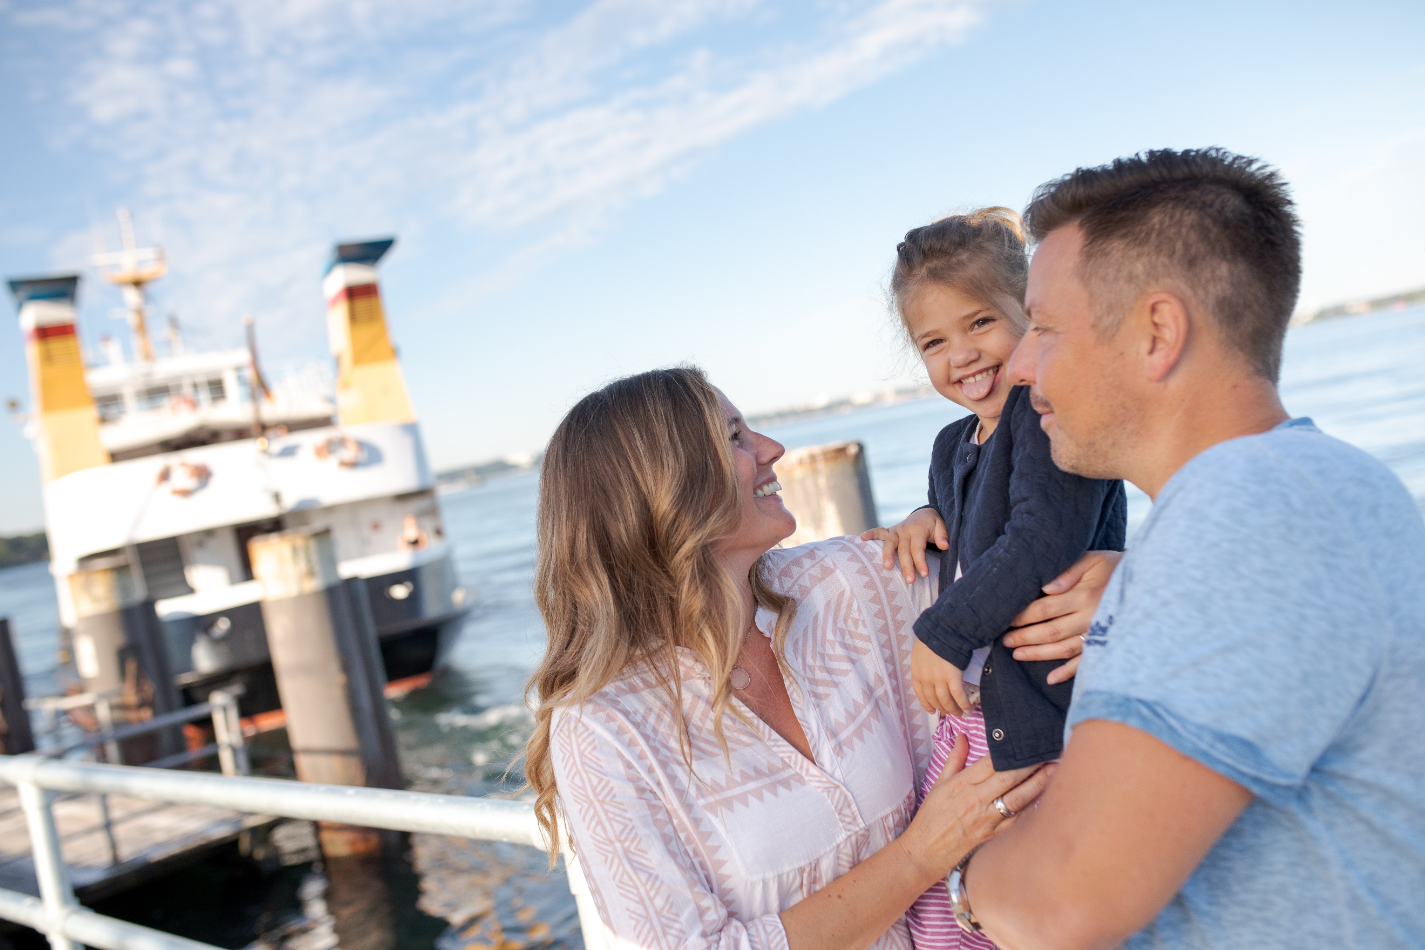
Uwe Wanger, Geschäftsführer von Kiel-Marketing erklärt dazu: „Die Hotellerie in Kiel lebt stark vom Geschäftsreisetourismus. In einer Zeit, wo Millionen Arbeitnehmer in Deutschland im Home Office arbeiten und Ausländer nicht oder nur eingeschränkt ins Land reisen dürfen, entfallen auch fast alle Geschäftsreisen. Tagungen werden durch Videocalls ersetzt. Das kann auch zukünftig ein Trend bleiben, auf den wir alle reagieren müssen. Z.B. können Freizeit- und Aufenthaltsbereiche in den Betrieben für Urlaubsgäste insbesondere für Familien geschaffen werden.

Für Juli und August wird eine deutliche Besserung erwartet, doch noch sind diese Monate nicht in der Statistik abgebildet. Ferienwohnungen und Privatzimmer sind bereits seit der Aufhebung des Lockdowns wieder sehr gut gebucht, fallen aber durch die Statistik, da hier nur Betriebe ab 10 Betten erfasst werden.

Wanger betont: „Der Freizeittourismus funktioniert hervorragend bei uns im Norden. Ich bin überzeugt davon, dass der Trend „Urlaub im eigenen Land“ zu machen bei den Deutschen anhalten wird. Wenn sich alle Anbieter darauf einstellen, können wir Städte auch deutlich davon profitieren.

Hier finden Sie weiterführende Ergebnisse des Tourismus in SH

Pressekontakt: Eva-Maria Zeiske, Tel.: 0431 – 679 10 26, E-mail: e.zeiske@kiel-marketing.de
Kiel-Marketing e.V., Andreas-Gayk-Str. 31, 24103 Kiel, presse.kiel-marketing.de

